附件
国家异地就医备案小程序使用攻略
目录
一、 如何快速找到小程序？ 1
二、 如何通过小程序快速备案？ 3
（一）实人认证 4
（二）快速备案 6
1、为自己备案 6
2、为他人备案 9
三、如何查询备案的进度？ 14

温馨提示:
1、备案前请先确定所在参保地是否在列表中， 如果误操作有可能会耽误您的备案进度，甚至会影响到参保人现有待遇水平。有任何疑问请拨打参保地医保经办机构电话咨询。

2、国家异地就医备案小程序暂时不具备取消备案功能，备案成功后如需要取消，请先咨询参保地医保经办机构后，按当地规定办理。

如何快速找到小程序？
国家异地就医小程序包括备案、查询等功能。小程序可查询办事指南，帮助大家快速办理异地就医备案，实时查询异地就医相关机构等，全面了解异地就医备案相关知识。


①在微信内搜索小程序“国家异地就医备案”，或者微信扫描右侧二维码，进入小程序。

② 进入小程序后点击快速备案。授权登录后即可使用全部功能。

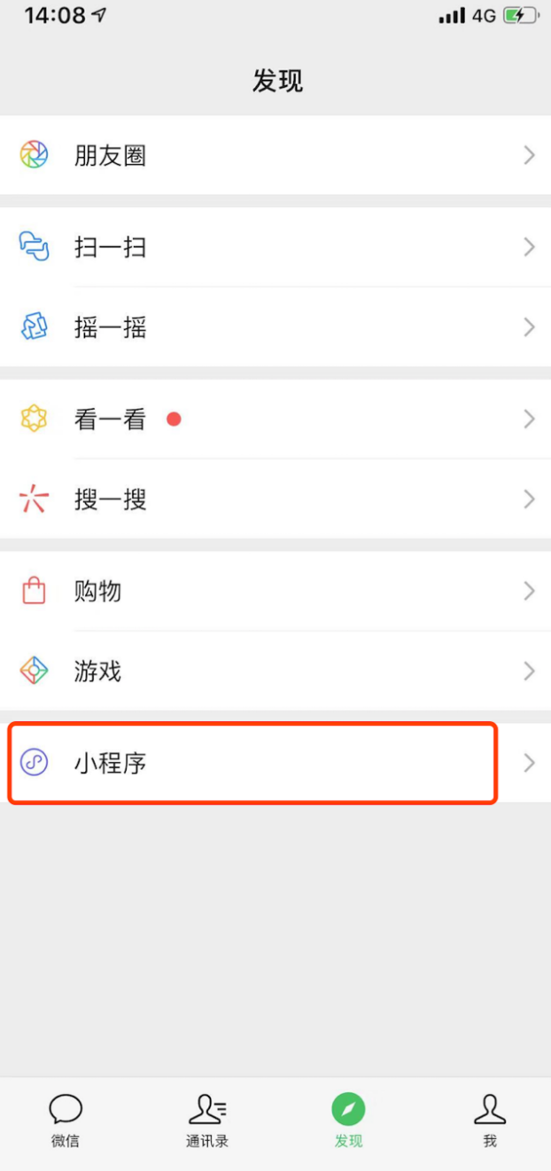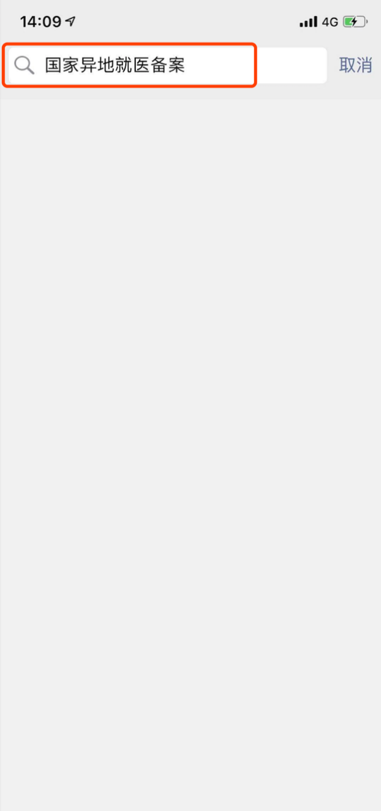

如何通过小程序快速备案？
点击首页中间【快速备案】按钮，进入快速备案。足不出户，5分钟内就能为自己或者为他人申请异地就医备案了。
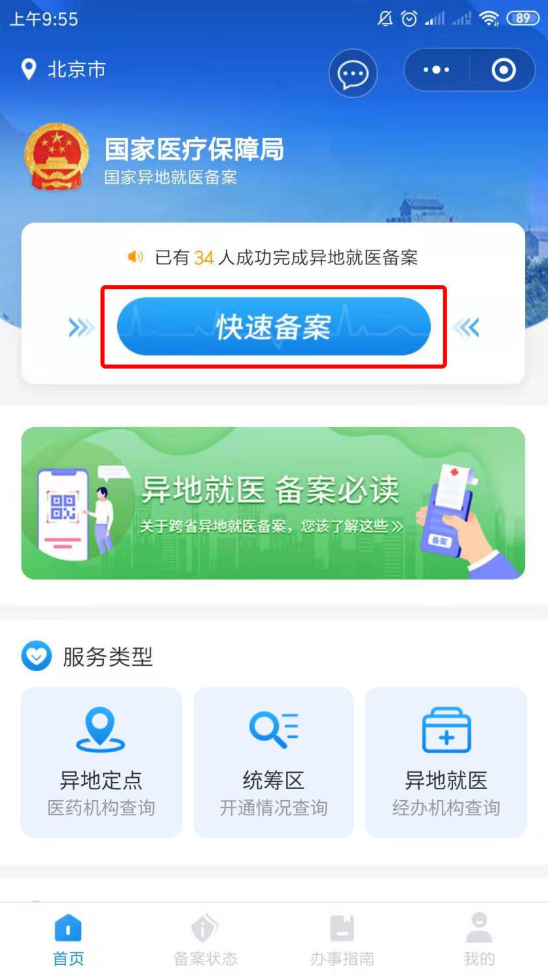

（一）实人认证
首次使用时需要参保人本人进行实名、实人认证。认证成功后才可以办理备案申请。本人账户只需要认证一次，下次可直接进入备案。

1、输入本人姓名、身份证号完成实名认证
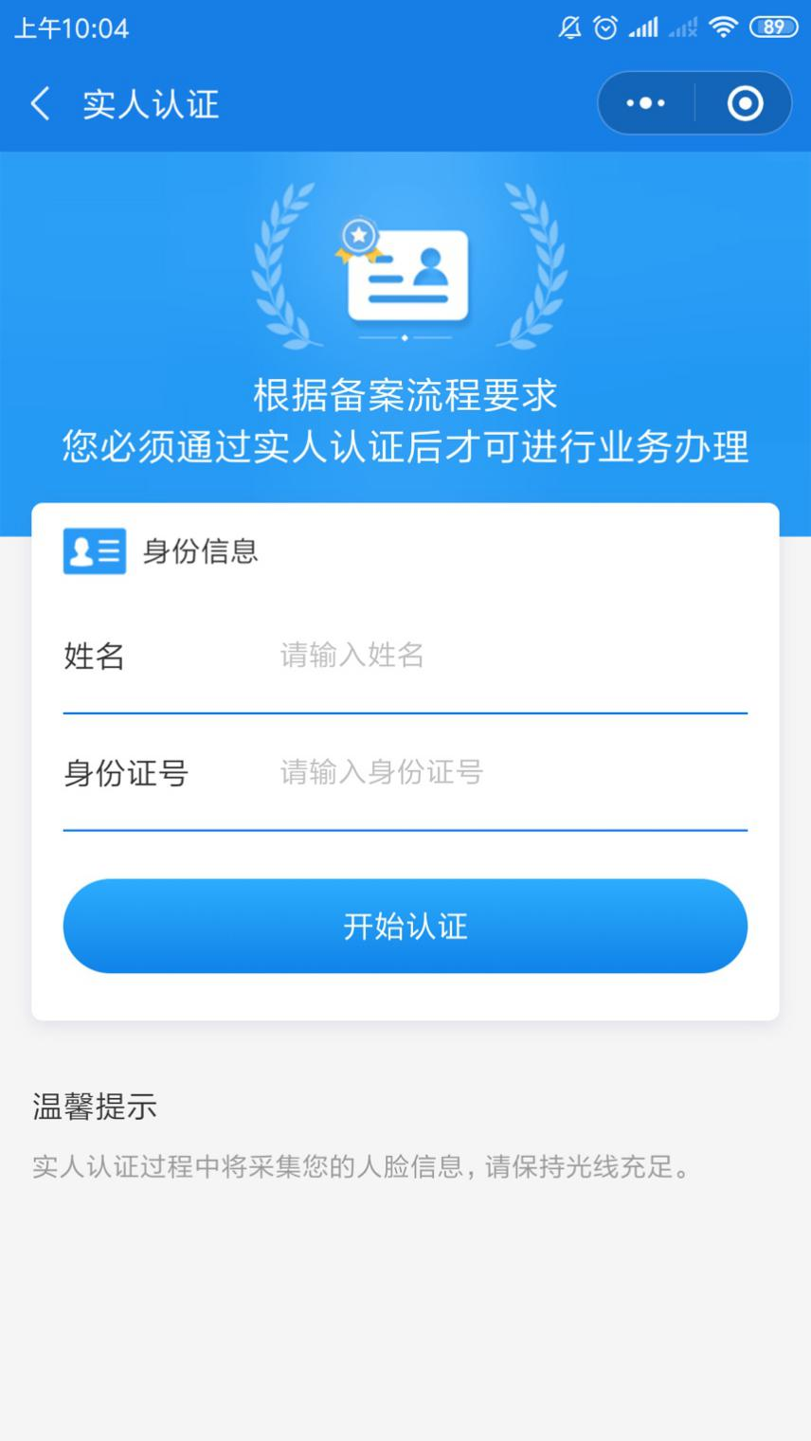

2、使用手机摄像头完成实人认证
一定要在光线充足的地方，将正脸置于中间圆形识别框内，按要求即可完成认证。
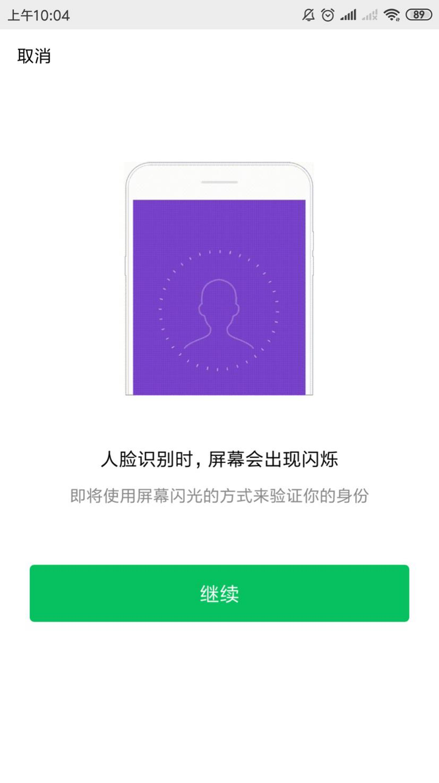

（二）快速备案

1、为自己备案
① 点击【为自己备案】，选择参保险种与参保地，确认进入申请页面。
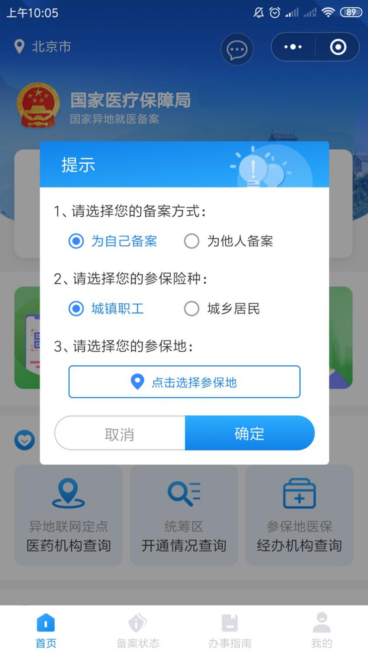

② 仔细阅读并同意备案告知书后，开始填写备案申请信息。
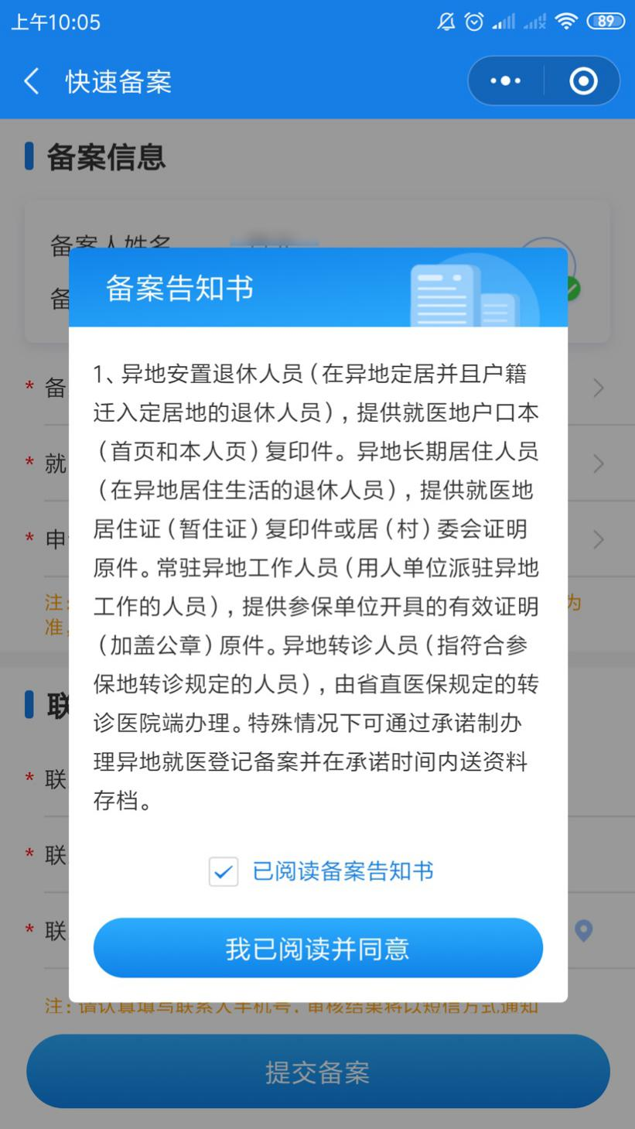

③ 按实际情况选择备案类型，根据提示上传相应的材料或个人承诺书，完整填写备案申请信息，确认信息无误后，点击底部按钮【提交备案】。
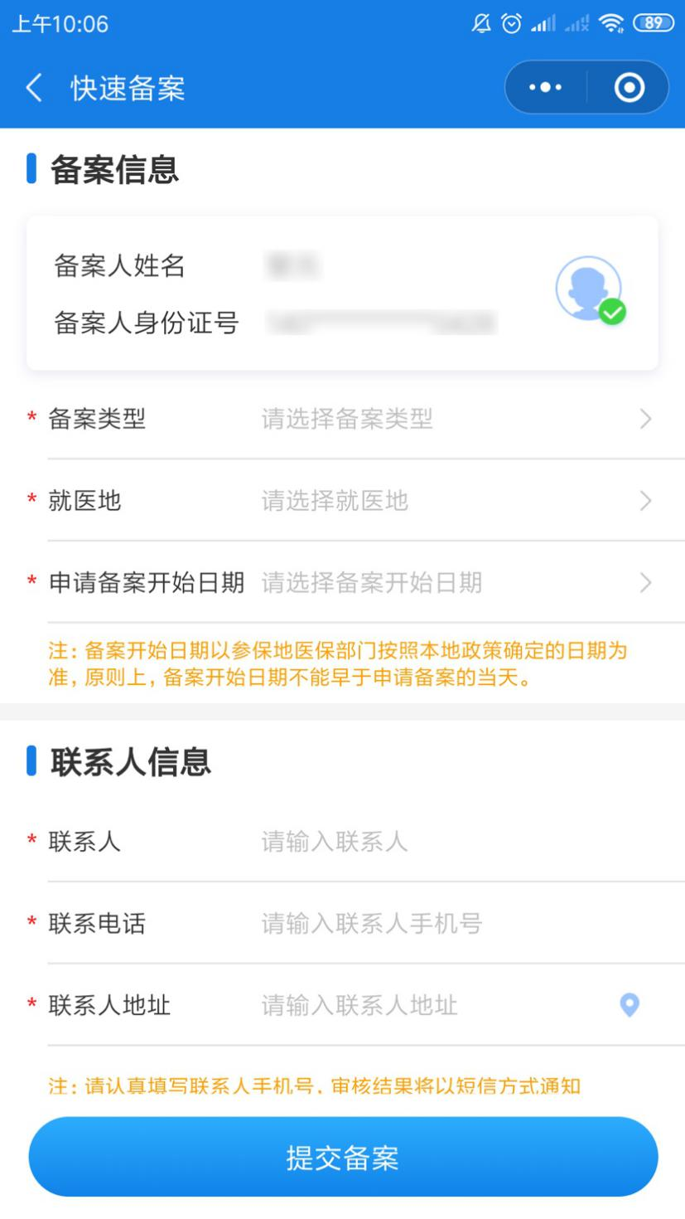

④ 提交后备案人可到【备案状态】实时查询申请进展情况。
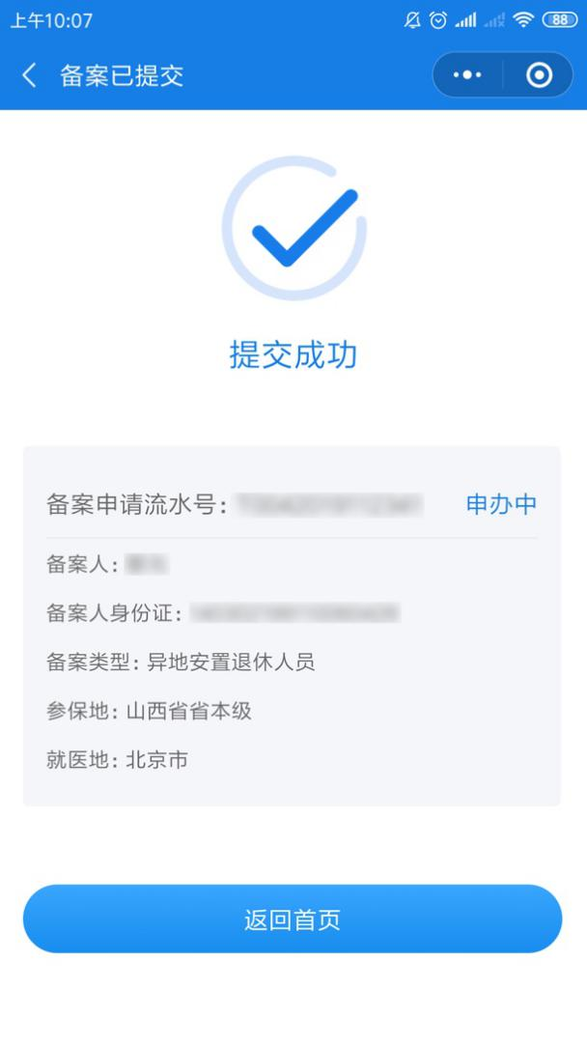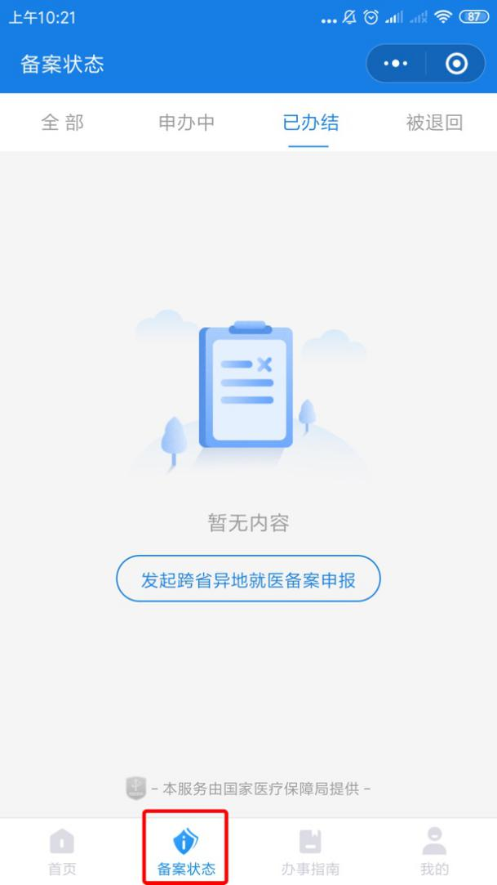

2、为他人备案
① 点击【为他人备案】，选择备案人的参保险种与参保地，确认后进入申请。
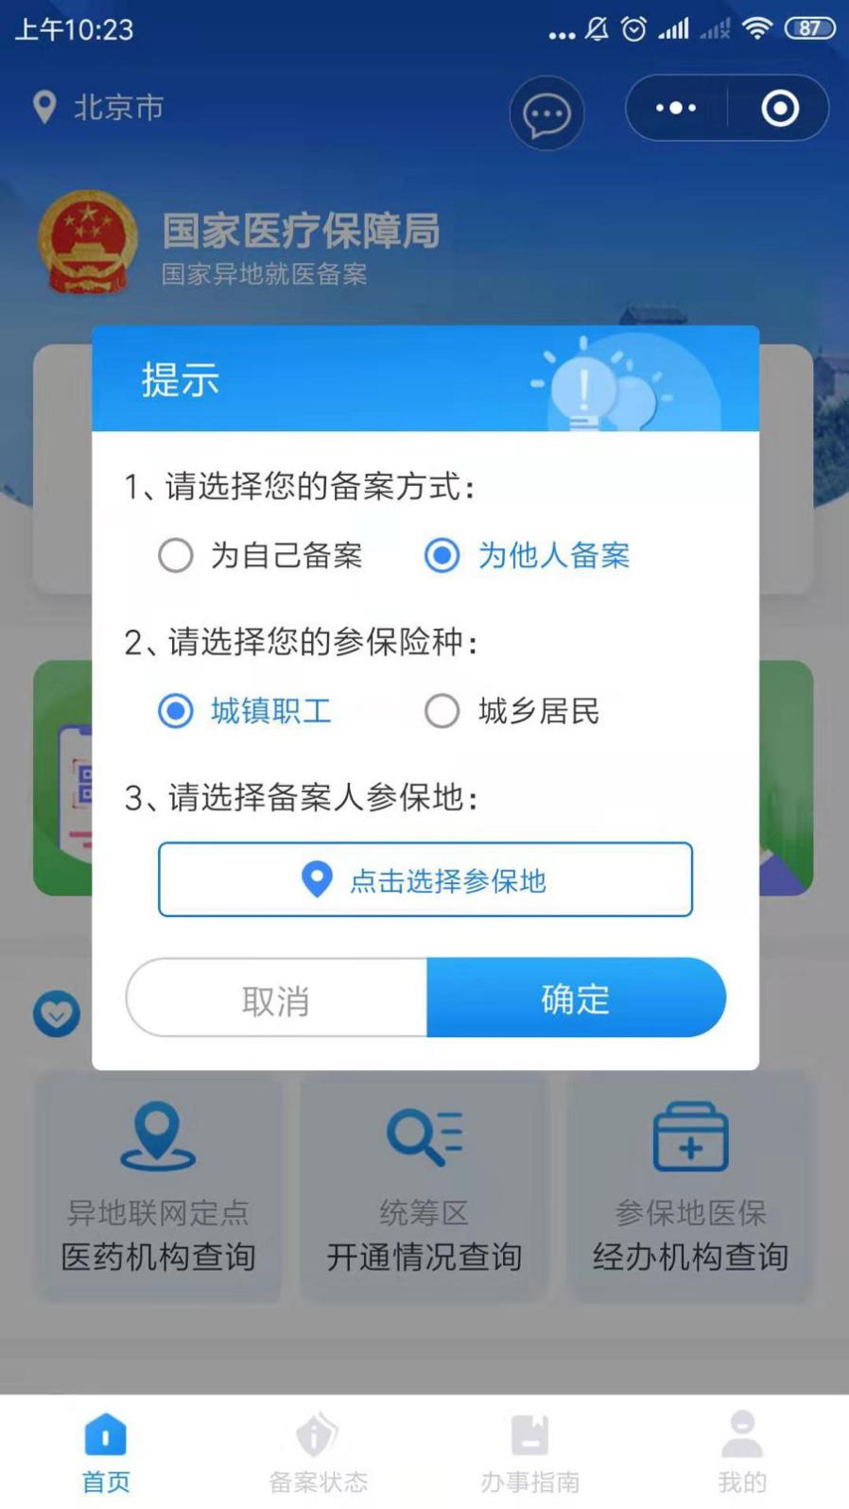

② 仔细阅读并同意备案告知书后，开始填写备案申请信息。
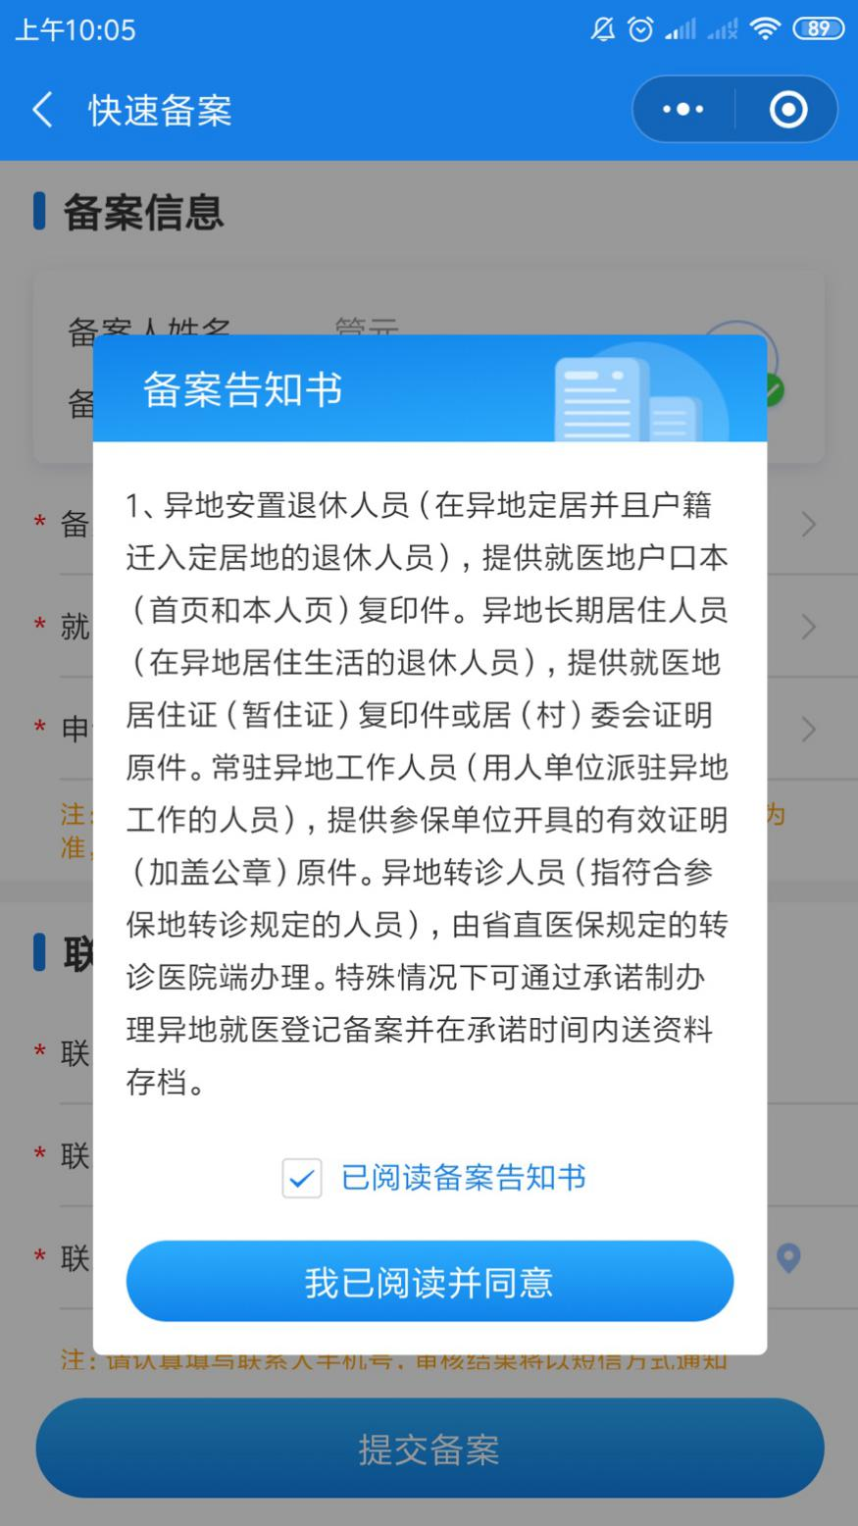

③ 按照要求填写备案人的实际信息与联系人信息，并根据所选择备案类型上传相应证明材料或个人承诺书。
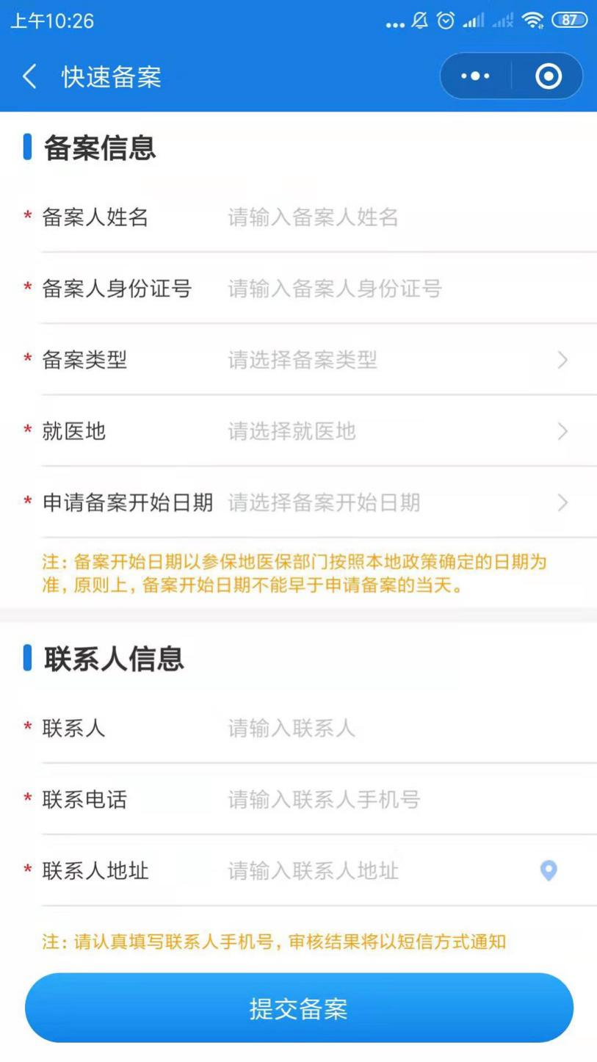

④ 为他人备案需要备案人实人认证，可直接通过人脸认证或者上传备案人身份证正反面进行认证，认证成功后即可提交备案。
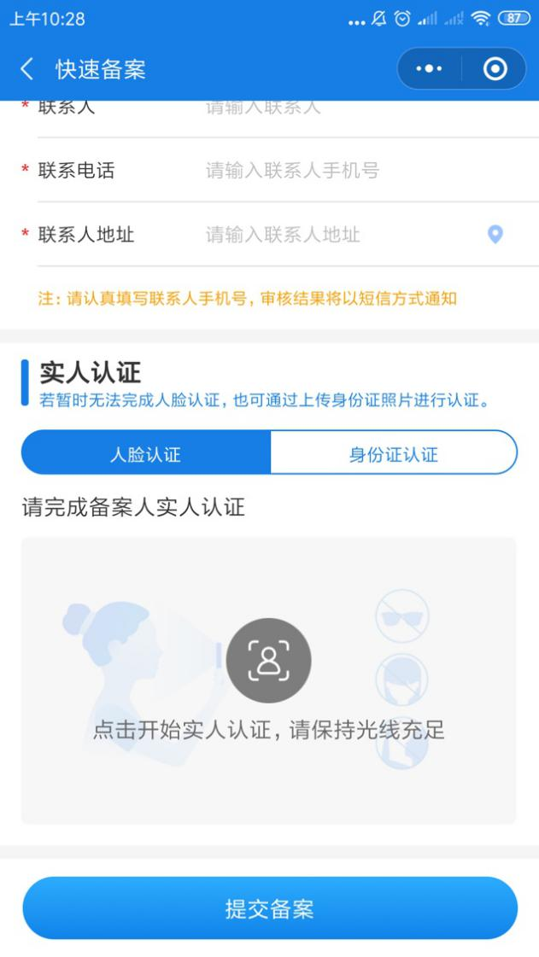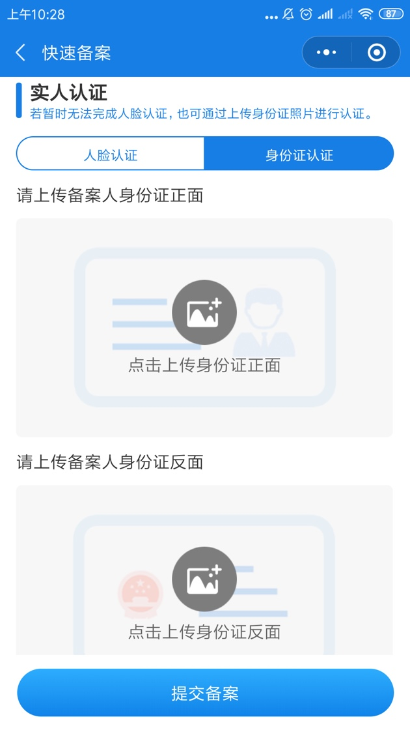

⑤ 备案人提交备案后，备案人可到【备案状态】实时查询申请情况。
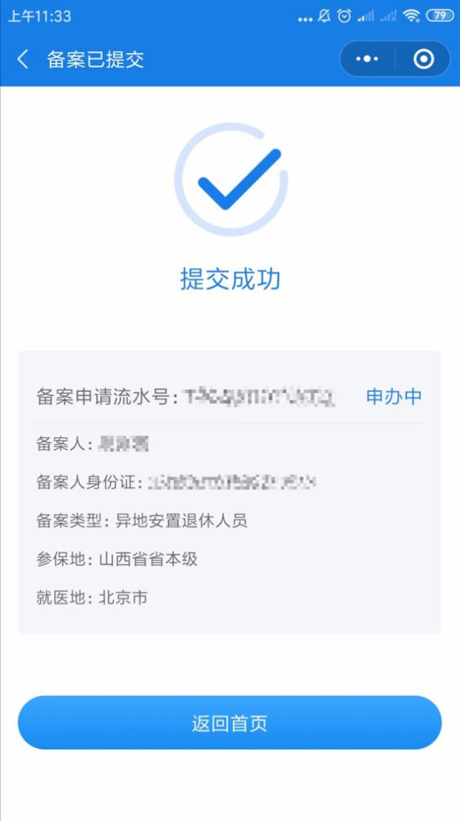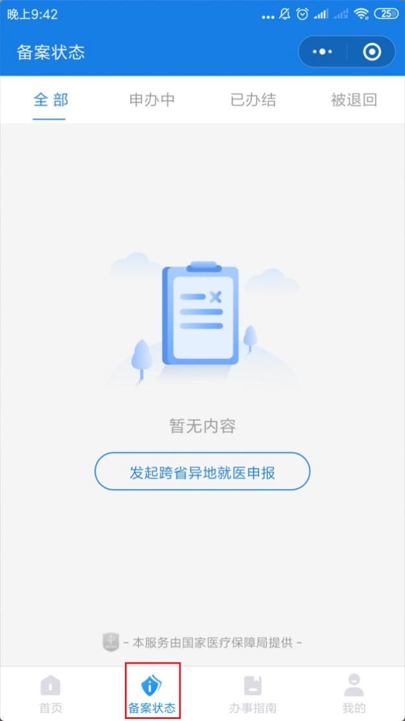

三、如何查询备案的进度？
点击底部菜单栏【备案状态】，可实时查询提交成功的备案申请状态与记录。
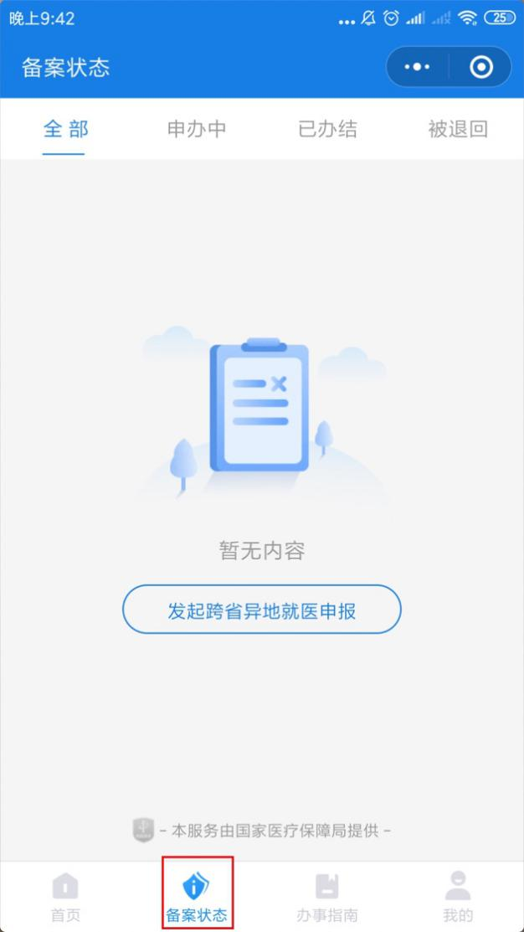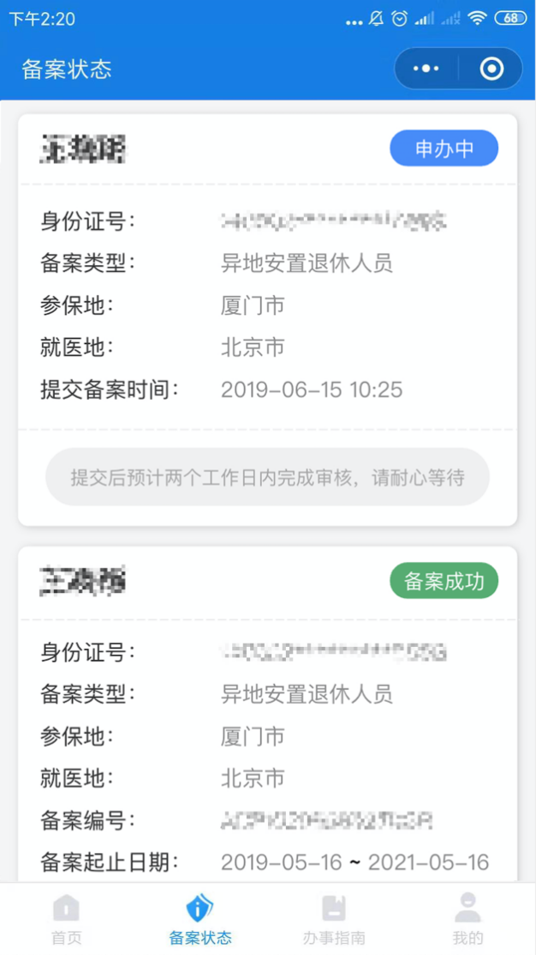

其他问题可以登录小程序点击查看具体操作指南。
